**Fatec Zona Sul – Dom Paulo Evaristo Arns**

Nomes: Danillo Martins Leal | Giovanni Oliveira Junqueira | Jean Marcelino De Lima

**3° ADS**

**Professora:** REBECCA BIGNARDI ARAMBASIC DA SILVA

**Trabalho Pratico: Sistema Para Inventário de Biblioteca**

**São Paulo**

**2024**

O programa Desenvolvido é a implementação de uma arvore Binaria de Busca, no caso será utilizada simulando um sistema de uma biblioteca, onde cada livro receberá um Id/código dado pelo usuário e também um título associado a ele o algoritmo utiliza conceitos de arvore binaria para otimizar as buscas pensando em uma grande quantidade de dados, o programa possui todas as funções CRUD , também possui a função de imprimir a arvore em pré-ordem, pós-ordem e in-ordem para facilitar o entendimento do usuário sobre o uso e a implementação da estrutura arvore binaria.

Ao iniciar o programa para facilitar o teste da aplicação, mesmo sem a intervenção do usuário a arvore a seguir já está inserida manualmente no sistema.

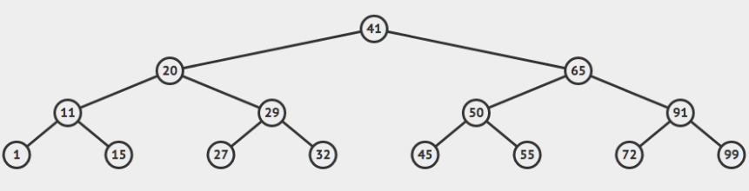

O que não impede o usuário inserir novos livros a esta arvore ou mesmo deletar toda a arvore e criar uma nova, mantendo assim todas as funções do CRUD.

Junto Aos arquivos anexados na tarefa foi disponibilizado o arquivo executável da aplicação com o nome de ‘Arvorebinaria.app’ o que retira a necessidade de editor de código para testá-la.

Mas se necessário compilar novamente a aplicação segue o passo a passo para compilar o programa em outras máquinas usando o Visual Studio Code.

**1 passo** – instalar o Compilador do C++ e criar a variável de ambiente e as extensões do VScode

Para isso segue o vídeo tutorial: <https://www.youtube.com/watch?v=3pfRvy_gfqY>

**2 passo** – Baixar Todos os Arquivos Do Repositório do GitHub

O Link do Repositório: <https://github.com/JeanLima2112/Arvore-Binaria-de-Busca>

**3 Passo –** Abrir os Arquivos usando o VsCode

**4 Passo –** Abrir o Terminal do Vs code e colar o seguinte comando “g++ main_arvore.cpp arvorebinaria.cpp livro.cpp -o Arvoreapp.exe” que também está anexado como um dos arquivos.

Deste modo os arquivos serão compilados e resultara na criação de um executável.